**PENGARUH HEAT TREATMENT TERHADAP SIFAT MEKANIK MATERIAL BAJA VCN 150 UNTUK POROS PEMBAWA MESIN BUBUT**

**Yopi Yogasmana1, Ade Bagdja2, Djoko Hadi Prajitno3**

Yopi Yogasmana (Universitas Pasundan)

Ade Bagdja (Universitas Pasundan)

Djoko Hadi Prajitno (Universitas Pasundan)

Email : [yopiyogasmana@gmail.com](mailto:yopiyogasmana@gmail.com), adebgdja@gmail.com, hjoko60@gmail.com

**Abstrak**

Penelitian ini membahas pengaruh heat treatment pada material baja VCN 150 yang bertujuan untuk mempelajari sifat mekaniknya, meliputi kekerasan, kekuatan, ketangguhan dan struktur mikro. Penelitian ini dilakukan dengan menggunakan *ceramic engineering furnace manufacturers* (mesin *heat treatment*) dengan gas argon untuk meminalisir oksidasi pada material baja VCN 150. Proses *heat treatment* dilakukan pada 4 perlakuan dengan temperatur dan *holding time* (HT) yang berbeda-beda. Spesimen 1 pada temperatur 850°C dengan HT 30 menit. Spesimen 2 pada temperatur 850°C dengan HT 60 menit. Spesimen 3 pada temperatur 950°C dengan HT 30 menit. Spesimen 4 pada temperatur 950°C dengan HT 60 menit. Selanjutnya setiap spesimen di uji meliputi uji kekerasan mengacu kepada ASTM E92, uji tarik mengacu kepada ASTM E8, uji impak mengacu kepada ASTM A36 dan uji struktur mikro mengacu kepada ASTM E407. Nilai kekerasan pada temperatur 850°C dengan HT 30 menit & 60 menit mengalami penurunan dari 891 HVN menjadi 761 HVN. Begitu juga, nilai kekerasan pada temperatur 950°C dengan HT 30 menit & 60 menit mengalami penurunan dari 750 HVN menjadi 721 HVN. Setelah *tempering* semua mengalami penurunan menjadi 455 HVN, 456 HVN, 473 HVN dan 542 HVN. Nilai kekuatan tarik pada temperatur 850°C dengan HT 30 menit & 60 menit mengalami penurunan dari 1609 MPa menjadi 919 MPa. Namun, nilai kekuatan tarik pada temperatur 950°C dengan HT 30 menit & 60 menit mengalami kenaikan dari 671 MPa menjadi 886 MPa. Nilai ketangguhan pada temperatur 850°C dengan HT 30 menit & 60 menit mengalami penurunan dari 23,0 Joule menjadi 7,4 Joule. Begitu juga, pada temperatur 950°C dengan HT 30 menit & 60 menit mengalami penurunan dari 13,5 Joule menjadi 12,2 Joule. Struktur mikro pada temperatur 850°C dengan HT 30 menit & 60 menit terdapat kisi-kisi yang hampir sama kerapatannya. Namun, pada temperatur 950°C dengan HT 30 menit & 60 menit terdapat kisi-kisi yang berbeda dimana spesimen 4 lebih rapat dibandingkan dengan spesimen 3. Dari pengujian-pengujian di atas menunjukkan yang paling cocok untuk digunakan sebagai bahan poros pembawa (*feed shaft*) mesin bubut tipe basic plus 100809 adalah material baja VCN 150 dengan perlakuan pada temperatur 950°C dengan HT 30 menit.

**Kata kunci**: Heat Treatment, Baja VNC 150*,* Uji Kekerasan, Uji Kekuatan, Uji Ketangguhan dan Uji Struktur Mikro,

**THE EFFECT OF HEAT TREATMENT ON THE MECHANICAL PROPERTIES OF VCN 150 STEEL MATERIAL FOR LATHE MACHINE FEED SHAFT**

***Abstract***

*This research discusses the effect of heat treatment on VCN 150 steel material with the aim of studying its mechanical properties, including hardness, strength, toughness and microstructure. This research was carried out using a ceramic engineering furnace manufacturer (heat treatment machine) with argon gas to minimize oxidation in the VCN 150 steel material. The heat treatment process was carried out in 4 treatments with different temperatures and holding times (HT). Specimen 1 at a temperature of 850°C with HT of 30 minutes. Specimen 2 at a temperature of 850°C with HT 60 minutes. Specimen 3 at a temperature of 950°C with HT of 30 minutes. Specimen 4 at a temperature of 950°C with HT 60 minutes. Next, each specimen is tested including a hardness test referring to ASTM E92, a tensile test referring to ASTM E8, an impact test referring to ASTM A36 and a microstructure test referring to ASTM E407. The hardness value at a temperature of 850°C with HT of 30 minutes & 60 minutes decreased from 891 HVN to 761 HVN. Likewise, the hardness value at a temperature of 950°C with HT of 30 minutes & 60 minutes decreased from 750 HVN to 721 HVN. After tempering, everything decreased to 455 HVN, 456 HVN, 473 HVN and 542 HVN. The tensile strength value at a temperature of 850°C with HT of 30 minutes & 60 minutes decreased from 1609 MPa to 919 MPa. However, the tensile strength value at a temperature of 950°C with HT of 30 minutes & 60 minutes increased from 671 MPa to 886 MPa. The toughness value at a temperature of 850°C with HT of 30 minutes & 60 minutes decreased from 23.0 Joules to 7.4 Joules. Likewise, at a temperature of 950°C with HT of 30 minutes & 60 minutes it decreased from 13.5 Joules to 12.2 Joules. The microstructure at a temperature of 850°C with HT of 30 minutes & 60 minutes contains lattices that have almost the same density. However, at a temperature of 950°C with HT of 30 minutes & 60 minutes there is a different lattice where specimen 4 is denser than specimen 3. From the tests above, it shows that the most suitable material for use as a feed shaft material for basic plus 100809 type lathes is VCN 150 steel material treated at a temperature of 950°C with a HT of 30 minutes.*

**Keywords**: *Heat Treatment, VNC 150 Steel, Hardness Test, Strength Test, Toughness Test and Microstructure Test.*

*Pangaruh perlakuan panas dina sipat mékanis baja VCN 150 pikeun poros pembawa mesin bubut.*

*Abstrak*

*Panalungtikan ieu ngabahas pangaruh perlakuan panas kana bahan baja VCN 150 kalawan tujuan nalungtik sipat mékanisna, kaasup karasa, kakuatan, kateguhan jeung mikrostruktur. Panalungtikan ieu dilaksanakeun ngagunakeun pabrik tungku rékayasa keramik (mesin perlakuan panas) kalayan gas argon pikeun ngaminimalkeun oksidasi dina bahan baja VCN 150. Prosés perlakuan panas dilumangsungkeun dina 4 perlakuan kalayan suhu jeung tahan waktu (HT) béda. Spesimen 1 dina suhu 850°C kalayan HT 30 menit. Spésimén 2 dina suhu 850°C kalayan HT 60 menit. Spésimén 3 dina suhu 950°C kalayan HT 30 menit. Spesimen 4 dina suhu 950°C kalayan HT 60 menit. Salajengna, unggal spésimén diuji kalebet tés karasa ngarujuk kana ASTM E92, tés tensile ngarujuk kana ASTM E8, uji dampak ngarujuk kana ASTM A36 sareng uji mikrostruktur ngarujuk kana ASTM E407. Nilai karasa dina suhu 850 ° C kalayan HT 30 menit & 60 menit turun tina 891 HVN ka 761 HVN. Kitu ogé, nilai karasa dina suhu 950 ° C kalayan HT 30 menit & 60 menit turun tina 750 HVN ka 721 HVN. Saatos tempering, sadayana turun ka 455 HVN, 456 HVN, 473 HVN sareng 542 HVN. Nilai kakuatan tarik dina suhu 850°C kalayan HT 30 menit & 60 menit turun tina 1609 MPa jadi 919 MPa. Tapi, nilai kakuatan tensile dina suhu 950°C kalayan HT 30 menit & 60 menit ngaronjat tina 671 MPa jadi 886 MPa. Nilai kateguhan dina suhu 850°C kalayan HT 30 menit & 60 menit turun tina 23,0 Joule jadi 7,4 Joule. Kitu ogé, dina suhu 950°C kalayan HT 30 menit & 60 menit, éta turun tina 13,5 Joule jadi 12,2 Joule. Struktur mikro dina suhu 850°C kalayan HT 30 menit & 60 menit ngandung kisi-kisi anu dénsitasna ampir sarua. Nanging, dina suhu 950°C kalayan HT 30 menit & 60 menit aya kisi anu béda dimana spesimen 4 langkung padet tibatan spesimen 3. Tina tés di luhur, éta nunjukkeun yén bahan anu paling cocog pikeun dianggo salaku bahan aci feed pikeun lathes tipe dasar tambah 100809 nyaéta bahan baja VCN 150 anu dirawat dina suhu 950 ° C kalayan HT 30 menit.*

Kecap konci: Perlakuan Panas, VNC 150 Steel, Uji Karasa, Uji Kakuatan, Uji Kateguhan sareng Uji Struktur Mikro

**PENDAHULUAN**

Mesin bubut tipe basic plus 100809 yang ada di Laboratorium Pemesinan Fakultas Pendidikan Teknik dan Industri (FPTI) Universitas Pendidikan Indonesia (UPI) tidak bisa membubut ulir. Unjuk kerja mesin bubut sangat memengaruhi proses dan hasil bubutan. Mesin bubut disyaratkan untuk tetap stabil dan kaku sepanjang proses pembubutan [1]. Syarat utama membubut ulir yaitu eretan harus bergerak secara otomatis agar pitch pada ulir sama rata.

Eretan tidak dapat bergerak seacara otomatis disebabkan oleh pasak yang menghubungkan poros gear box dan poros pembawa mengalami patah, sehingga putaran dari gear box tidak dapat diteruskan ke poros pembawa dan eretan. Unjuk kerja mesin bubut sangat dipengaruhi oleh komponen-komponen yang ada pada mesin bubut itu sendiri seperti kepala tetap, kepala lepas, senter putar, pahat bubut, dan poros pembawa. Keandalan mesin akan menurun jika mesin tersebut sudah dipakai dalam waktu yang cukup lama [2]. Pasak mengalami patah disebabkan oleh poros pembawa yang mengalami kebengkokan sebesar 0,25mm. *Run out* maksimum untuk poros pembawa sebesar 0,15mm [3]. Ketika beban melebihi batas kekuatan maksimum (*ultimate tensile strenght*) maka material tersebut akan bengkok, retak bahkan patah [4].

Material poros pembawa terbuat dari baja karbon sedang. Material baja VCN 150 bisa digunakan untuk bahan poros pembawa mesin bubut, karena termasuk jenis baja karbon sedang. Namun, material baja VCN 150 juga memiliki kelemahan seperti mudah retak, lebih rapuh, kelenturannya rendah dan ketika terpapar lingkungan yang lembab atau basah dapat terjadi retak korosi. Hasil uji kekerasan terhadap material baja VCN 150 menunjukkan nilai kekerasannya 64,06 HRc yang menunjukkan bahwa material tersebut karakteristiknya kuat dan tahan korosi [5]. Poros mesin spinning di PT Wijaya Karya Beton Tbk PPB Boyolali mengalami patah ketika diganti dengan material baja VCN 150 [6].

Berdasarkan identifikasi masalah tersebut diatas maka, peneliti mencoba melakukan proses *heat treatment* pada material baja VCN 150 untuk meningkatkan sifat mekaniknya dan bisa digunakan sebagai bahan pengganti poros pembawa mesin bubut.

**MATERIAL DAN METODE**

1. **Material**
2. Baja VCN 150

Pada penelitian ini, spesimen yang digunakan adalah material baja VCN 150. Komposisi material baja VCN 150 dapat dilihat pada tabel 1.

Tabel 1 Komposisi Material Baja VCN 150

|  |  |  |  |  |  |
| --- | --- | --- | --- | --- | --- |
| Fe | C | Si | Mn | P | S |
| 95,8 | 0,387 | 0,239 | 0,693 | 0,018 | 0,003 |
| Cr | **Mo** | **Ni** | **Al** | **Co** | **Ti** |
| 0,748 | 0,203 | 1,82 | 0,021 | 0,017 | 0,002 |

Baja VCN 150 digunakan untuk konstruksi otomotif seperti poros engkol, *steering knuckles, shafts, spindel, intermediate gears*, poros pompa dan roda gigi [7].

1. *Heat treatment*

Material logam dapat dirubah sifat fisik dan sifat mekaniknya dengan proses perlakuan panas (*heat treatment*). Tujuan *heat treatment* untuk meningkatkan keuletan, menghilangkan tegangan sisa, menghaluskan ukuran butir kristal, meningkatkan tegangan tarik atau kekerasan dan tahan korosi [8]

Proses *heat treatment* dilakukan dengan 4 tahapan yaitu *hardening, quenching, tempering* dan *annealing*. Faktor atau variable yang dapat mempengaruhi proses *heat treatment* lain temperatur, *holding time*, laju pemanasan, dan proses pendinginan [9].

1. Sifat mekanik

Sifat mekanik merupakan kemampuan logam dalam menerima beban puntiran, takikan, dan lenturan. Sifat mekanik pada logam meliputi: Kekerasan (*hardness*) adalah kemampuan logam terhadap penggoresan atau pengikisan. Kekuatan (*strength*) adalah kemampuan logam untuk menerima tegangan tanpa menyebabkan material menjadi patah. Kekakuan *(stiffness*) adalah kemampuan logam untuk menerima tegangan/beban tanpa mengakibatkan terjadinya deformasi atau difleksi. Keuletan (*ductility*) adalah kemampuan logam dalam menerima beban dinamis. Ketangguhan (*toughness*) adalah kemampuan logam untuk menyerap sejumlah energi tanpa mengakibatkan terjadinya kerusakan [10].

1. **Metode**
2. **Uji Kekerasan**

Uji kekerasan memiliki tujuan untuk mengukur ketahanan dari sebuah logam terhadap deformasi plastis. Metode pengujian kekerasan pada penelitian ini adalah metode *Micro Vickers Hardness Tester*. Pengujian kekerasan metode ini merupakan pengujian menentukan kekerasan dalam bentuk daya tahan material terhadap intan berbentuk piramida dengan sudut puncak 136˚ yang ditekan pada permukaan material uji [11] seperti ditunjukkan pada gambar dibawah ini.

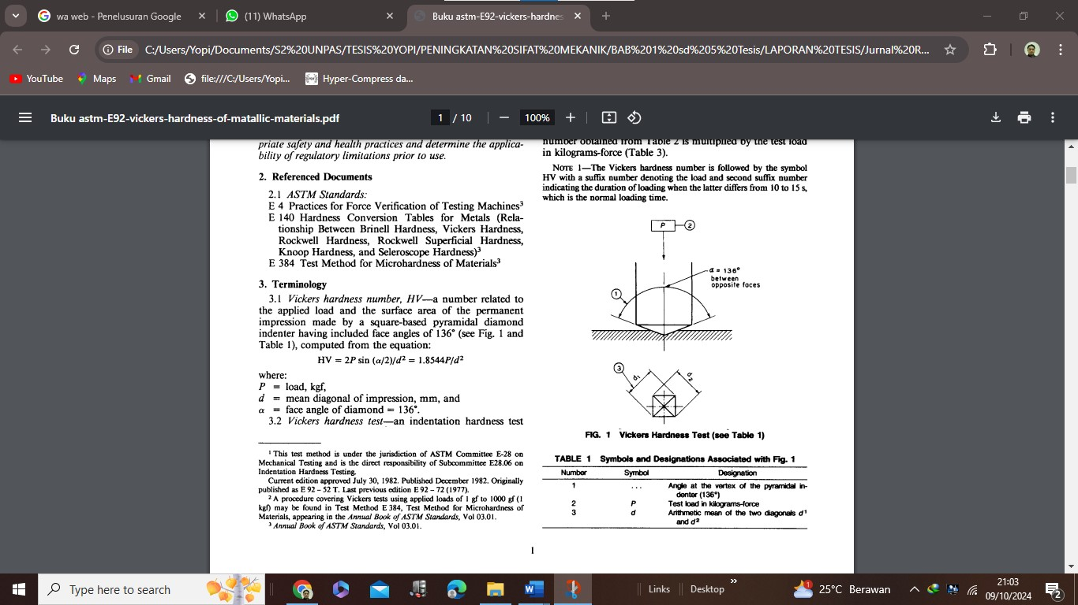

Gambar 1 Mekanisme Pengujian Micro Vickers

Sumber : Annual book ASTM E92-82

Perhitungan diagonal bekas penekanan yang berbentuk bujur sangkar dilakukan pada mikroskop menjadi pembagi beban yang dikenakan P seperti ditunjukkan pada gambar 2.2.

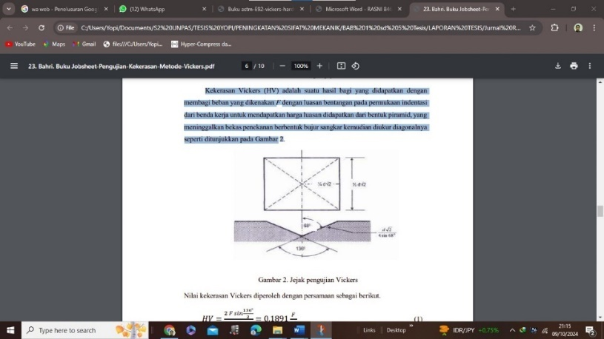

Gambar 2. Jejak pengujian Vickers

Sumber : Sambul Bahri, 2020

Nilai kekerasan Vickers (HV) diperoleh dengan persamaan sebagai berikut:

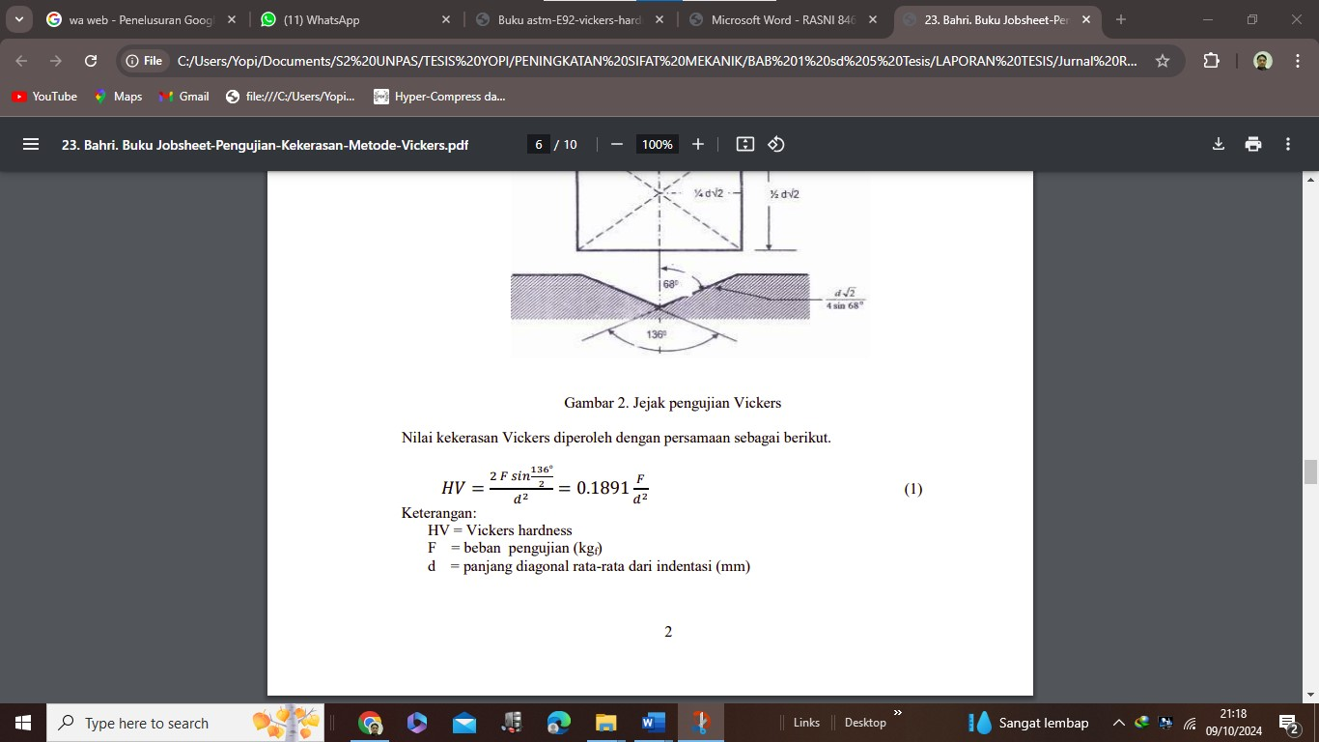

1. **Uji Tarik**

Uji tarik adalah salah satu uji mekanik (stress – strain) yang bertujuan untuk mengetahui kekuatan bahan terhadap gaya Tarik [12]. Uji tarik dilakukan dengan cara spesimen ditarik hingga putus.

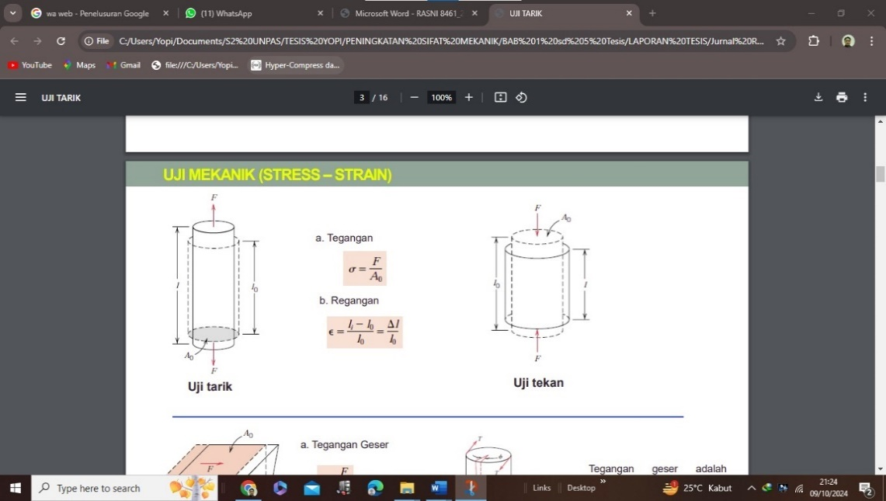

Gambar 3. Spesimen uji tarik

Sumber: Wijang W. Raharjo

Uji Tarik mengacu kepada ASTM E8/E8M – 13a.

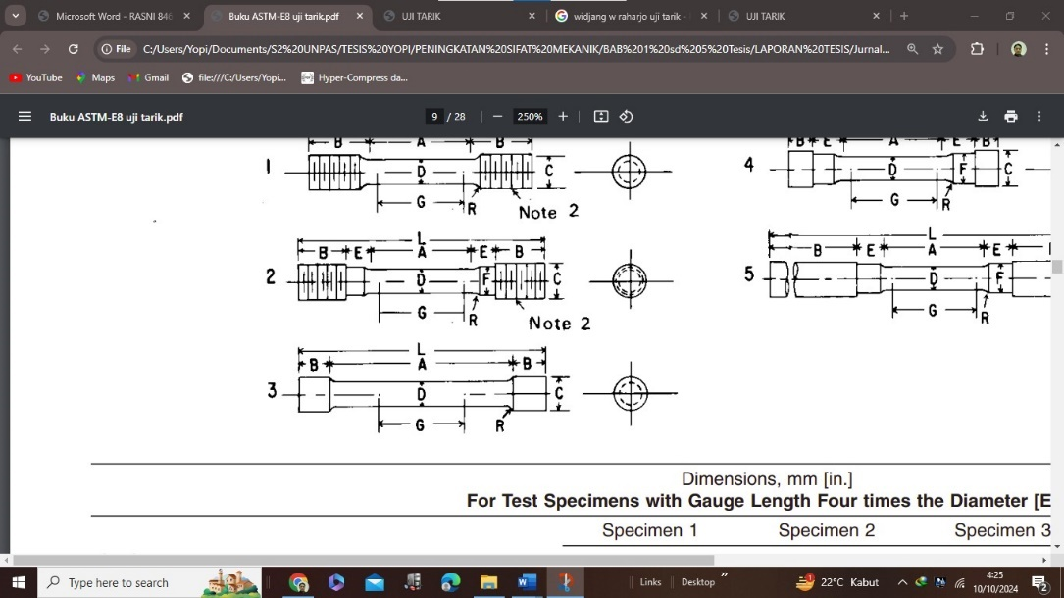

Gambar 4 Spesimen uji Tarik

Sumber : Annual book ASTM E8

Hasl uji tarik dapat memperoleh profil tarikan yang lengkap berupa kurva hubungan antara gaya tarik dengan perubahan panjang. Nilai tegangan pada uji tarik dapat diperoleh dengan rumus sebagai berikut :

σ =

Dimana :σ= Tegangan (N/mm2), F= Gaya (N) dan A= Luas penampang (mm2).

Nilai regangan pada uji icro dapat diperoleh dengan rumus sebagai berikut :

E =

Dimana :E= Regangan, Li= Panjang akhir (mm) dan Lo= Panjang awal (mm).

1. **Uji Impak**

Uji impak (*impact test*) adalah pengujian yang dilakukan untuk mengetahui kemampuan bahan dalam menerima beban tumbuk. Uji impak merupakan salah satu metode yang digunakan untuk mengetahui kekuatan, kekerasan, serta keuletan material [13]. Metode pengujian impak terdiri dari dua jenis yaitu metode charpy dan metode izod. Pada penelitian ini menggunakan meode charpy. Spesimen uji diletakkan mendatar dengan ditahan di bagian ujung – ujungnya oleh penahan, kemudian pendulum ditarik ke atas sesuai posisi yang diinginkan.

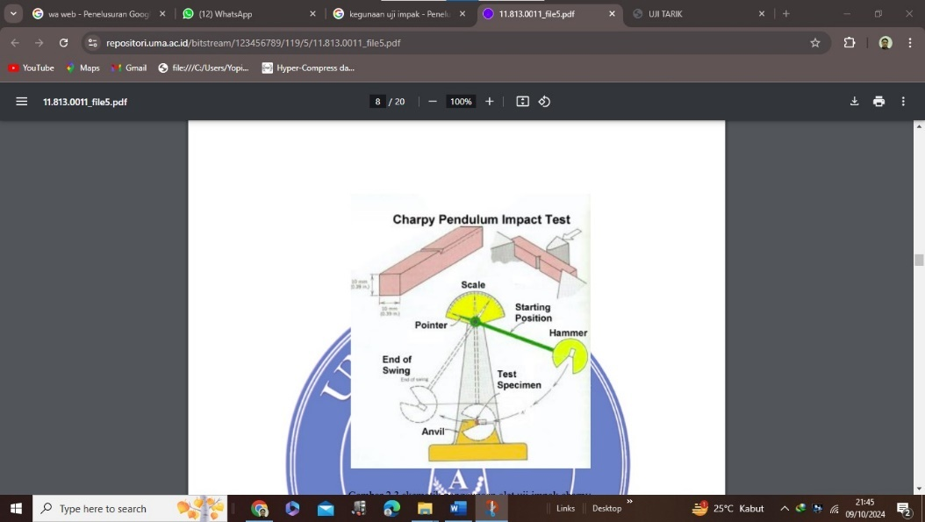

Gambar 5. Uji impak metode charpy

Sumber : R. Pramono, 2016

Spesimen uji impak mengacu kepada ASTM A36

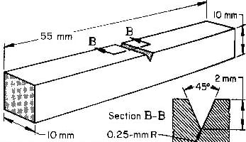

Gambar 6. Spesimen uji impak

Sumber : : R. Pramono, 2016

1. **Uji Struktur mikro**

Struktur mikro adalah icrosco dari icrosco fasa-fasa yang dapat diamati melalui teknik metalografi menggunakan mikroskrop. Struktur mikro bisa dilihat pada gambar diagram kesetimbangan Fe-C di bawah ini.

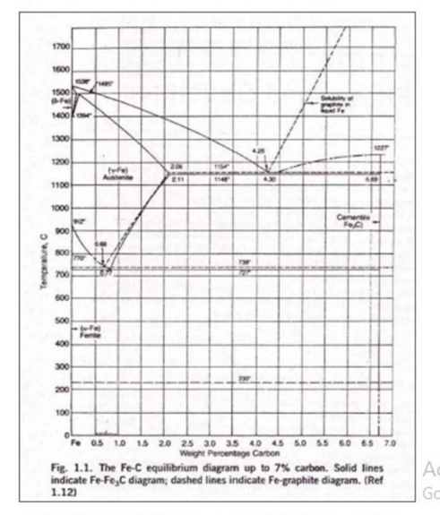

Gambar 7. Diagram kesetimbangan Fe-C

Sumber : J.R. Davis, 1998

Pengujian struktur mikro menggunakan metallurgical icroscope dengan pembesaran 100x. Spesimen uji struktur mikro mengacu kepada ASTM E407-99.

1. **Diagram alir penelitian**

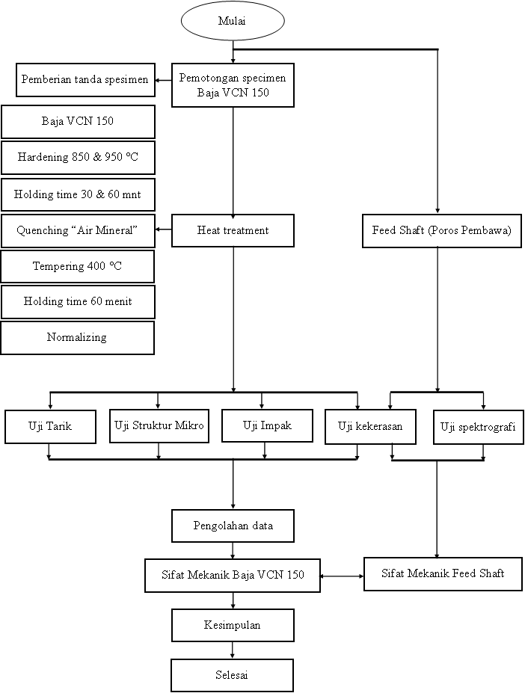

Gambar 8. Diagram alir penelitian

**HASIL DAN PEMBAHASAN**

Proses heat treatment dilakukan kepada 4 spesimen baja VCN 150, dengan cara memberikan 5 jenis perlakuan yang berbeda, dimana perlakuan pertama untuk spesimen 1 dengan temperatur 850°C selama 30 menit. Perlakuan kedua untuk spesimen 2 dengan temperatur 850°C selama 60 menit. Perlakuan ketiga untuk spesimen 3 dengan temperatur 950°C selama 30 menit. Perlakuan keempat untuk spesimen 4 dengan temperatur 950°C selama 60 menit. Perlakuan kelima dimana keempat spesimen diberi tempering yang sama pada temperatur 400°C selama 60 menit.

1. **Data Pengujian Nilai Kekerasan Material baja VCN 150 Metode Vickers**

Pengujian kekerasan pada spesimen dilakukan dengan menggunakan metode Vickers. Pengujian ini dilakukan untuk mengetahui nilai kekerasan dari masing-masng spesimen uji. Nilai kekerasan yang diperoleh dapat dilihat pada Tabel dibawah ini, yaitu:.

Tabel 2 Nilai Kekerasan Material Baja VCN 150

|  |  |  |  |  |  |  |  |
| --- | --- | --- | --- | --- | --- | --- | --- |
| No | Perlakuan | Awal | 1 | 2 | 3 | 4 | Temp |
| 1 | HT 850°C & 30’ | 507 | 891 |  |  |  | 455 |
| 2 | HT 850°C & 60’ | 507 |  | 761 |  |  | 456 |
| 3 | HT 950°C & 30’ | 507 |  |  | 750 |  | 473 |
| 4 | HT 950°C & 60’ | 507 |  |  |  | 721 | 542 |

|  |  |  |
| --- | --- | --- |
| Spesimen 1 | Spesimen 2 | Spesimen 3 |
|  |  |  |
| Spesimen 4 | Spesimen 5 |  |
|  |  |  |

Gambar 9. Jejak indentor uji vickers

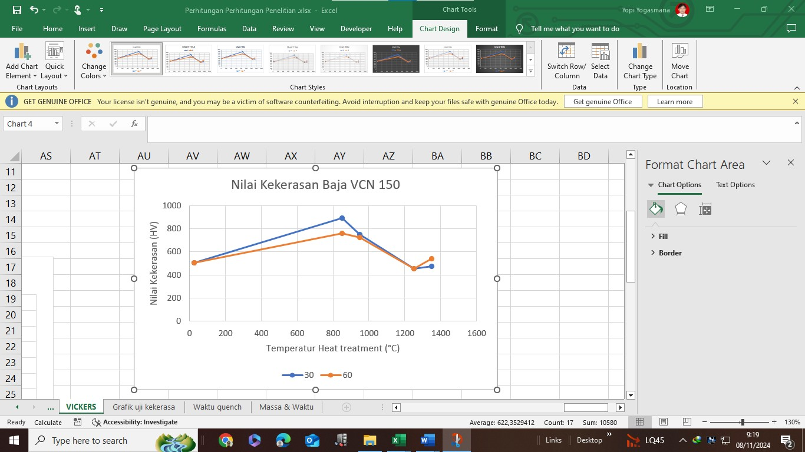

Gambar 10. Grafik nilai kekerasan dari 4 spesimen

Data visual diatas menerangkan bahwa pada specimen 1 nilai kekerasannya meningkat dari 507HV menjadi 891HV setelah di heat treatment, kemudian menurun menjadi 455HV setelah di tempering. Pada specimen 2 nilai kekerasannya meningkat dari 507HV menjadi 761HV setelah di heat treatment, kemudian menurun menjadi 456HV setelah di tempering. Pada specimen 3 nilai kekerasannya meningkat dari 507HV menjadi 750HV setelah di heat treatment, kemudian menurun menjadi 473HV setelah di tempering. Pada specimen 4 nilai kekerasannya meningkat dari 507HV menjadi 721HV setelah di heat treatment, kemudian menurun menjadi 542HV setelah di tempering. Hal ini menunjukkan bahwa setelah dilakukan heat treatment nilai kekerasannya meningkat, namun setelah dilakukan tempering kekerannya kembali turun. Semakin tinggi temperatur yang digunakan saat heat treatment maka nilai kekerasannya semakin tinggi setelah dilakukan tempering.

1. **Data Pengujian Struktur Mikro**

Pengujian struktur mikro pada material baja VCN 150 dilakukan menggunakan mikroskop optik metalurgi dengan metode metalografi. Pengujian ini dilakukan dengan tujuan untuk mengetahui perbedaan struktur mikro pada setiap specimen material baja VCN 150. Larutan etsa logam material baja VCN 150 menggunakan campuran 1-5ml asam nitrat (HNO3) dan 98ml alcohol (C2H6O). uji struktur dilakukan pada mikroskop di BRIN Bandung. Hasil dari pengujian struktur mikro dapat dilihat sebagai berikut:

Pada specimen 1 merupakan material baja VCN 150 sebelum diheat treatment menunjukkan struktur mikro dengan butir yang besar.

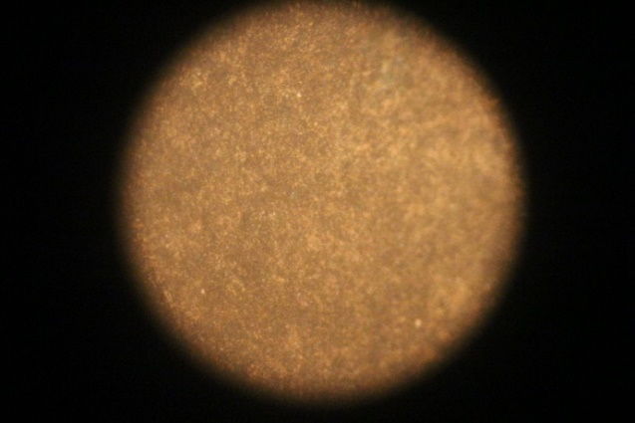

100 X

Gambar 11. Foto struktur mikro specimen 1

Pada specimen 2 merupakan material baja VCN 150 setelah diheat treatment dengan temperatur 850°C dan holding time 30 menit menunjukkan struktur mikro dengan butir yang besar.

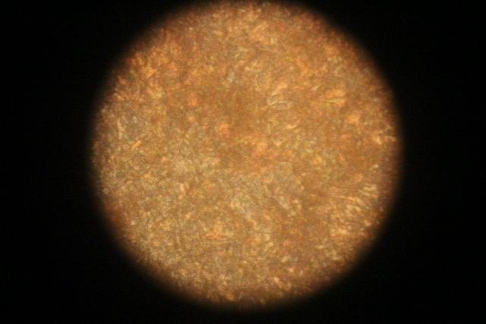

100 X

Gambar 12. Foto struktur mikro spesimen 2

Pada specimen 3 merupakan material baja VCN 150 setelah diheat treatment dengan temperatur 850°C dan holding time 60 menit menunjukkan struktur mikro dengan butir yang besar.

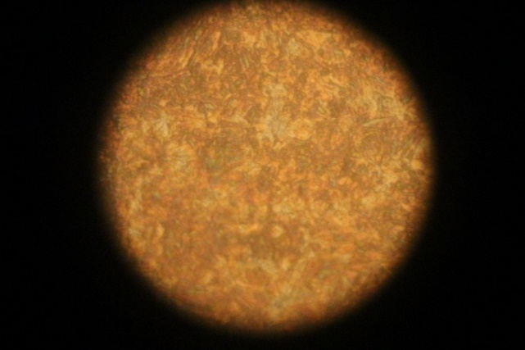

100 X

Gambar 13. Foto struktur mikro spesimen 3

Pada specimen 4 merupakan material baja VCN 150 setelah diheat treatment dengan temperatur 950°C dan holding time 30 menit menunjukkan struktur mikro dengan butir yang besar.

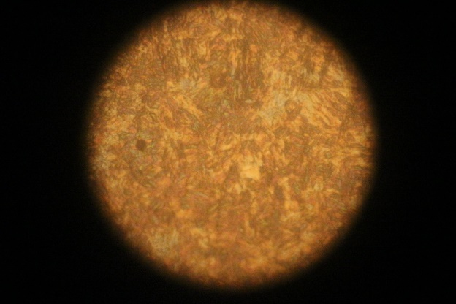

100 X

Gambar 14. Foto struktur mikro spesimen 4

Pada specimen 5 merupakan material baja VCN 150 setelah diheat treatment dengan temperatur 950°C dan holding time 60 menit menunjukkan struktur mikro dengan butir yang besar.

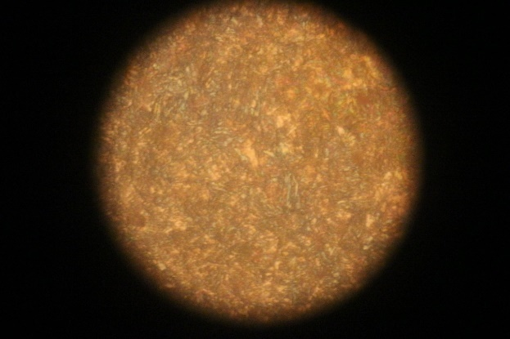

100 X

Gambar 15. Foto struktur mikro spesimen 5

Data visual diatas merupakan hasil pengamatan metalografi pada material baja VCN 150 sebelum dan sesudah proses heat treatment menggunakan gas argon menunjukkan struktur mikro yang terbentuk berwarna kehitaman panjang tersebar pada batas butir dan juga terbentuk banyak butir halus atau *aquaiaxed grains*.

1. **Data Pengujian Tarik**

Pengujian tarik dilakukan dengan tujuan untuk mengetahui kekuatan material baja VCN 150. Pengujian tarik dilakukan pada electromechanical universal testing machine di BBLM. Hasil pengujian tarik diperoleh data sebagai berikut:

1. Baja VCN 150 sebelum di heat treatment

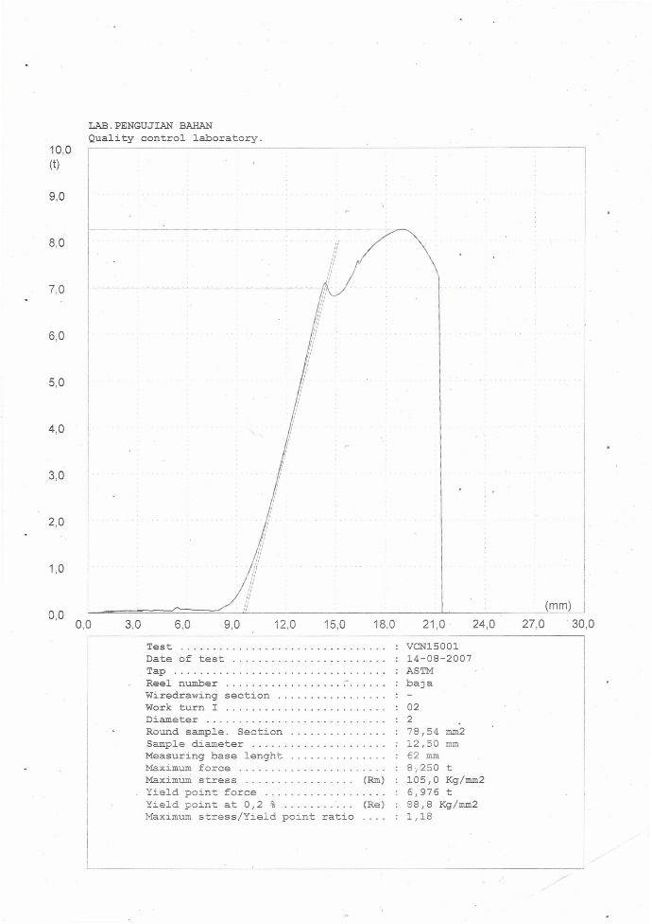

Gambar 16. Grafik uji tarik pada material baja VCN 150 sebelum di heat treatment

Berdasarkan hasil uji Tarik pada material baja VCN 150 sebelum dilakukan proses heat treatment menunjukan kekuatan maksimal (*max. force*) sebesar 8,25 ton, tekanan maksimal (*max. stress*) sebesar 105 kg/mm2, kekuatan titik luluh (*yield point force*) sebesar 6,976 ton, rasio titik luluh (*yield point ratio*) sebesar 1,18.

1. Baja VCN 150 settelah di heat treatment



Gambar 17. Grafik uji tarik pada material baja VCN 150 setelah di heat treatment

Berdasarkan hasil uji tarik pada material baja VCN 150 setelah dilakukan proses heat treatment maka hasilnya sebagai berikut:

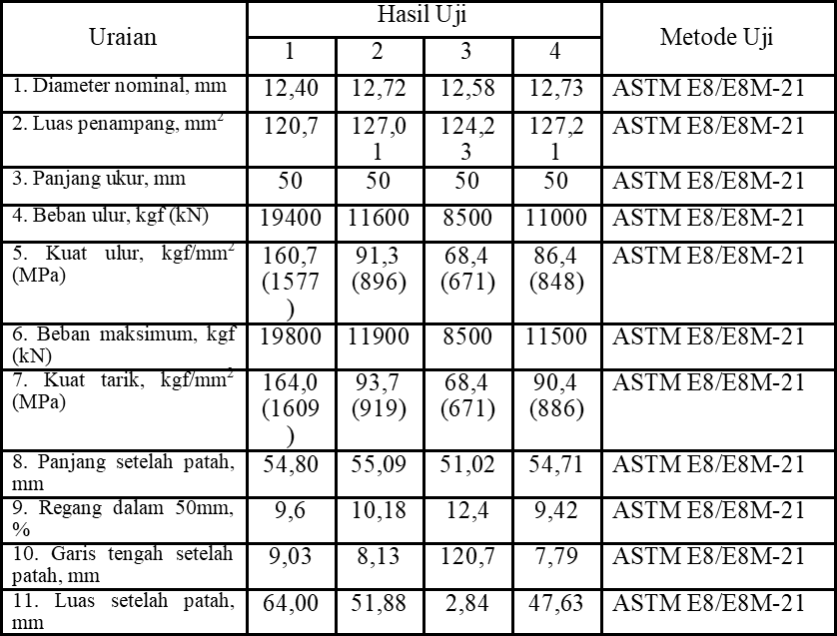

1. **Data Pengujian Impak**

Hasil pengujian impak yang dilakukan pada material baja VCN 150 bertujuan untuk menganalisis ketangguhannya setelah dilakukan proses heat treatment. Adapun hasil uji impak dapat dilihat pada tabel di bawah ini.

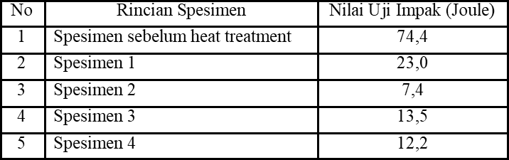

**KESIMPULAN**

1. Nilai kekerasan pada temperatur 850°C dengan HT 30 menit & 60 menit mengalami penurunan dari 891 HVN menjadi 761 HVN. Begitu juga, nilai kekerasan pada temperatur 950°C dengan HT 30 menit & 60 menit mengalami penurunan dari 750 HVN menjadi 721 HVN. Setelah tempering semua mengalami penurunan menjadi 455 HVN, 456 HVN, 473 HVN dan 542 HVN.
2. Nilai kekuatan tarik pada temperatur 850°C dengan HT 30 menit & 60 menit mengalami penurunan dari 1609 MPa menjadi 919 MPa. Namun, nilai kekuatan tarik pada temperatur 950°C dengan HT 30 menit & 60 menit mengalami kenaikan dari 671 MPa menjadi 886 MPa.
3. Nilai ketangguhan pada temperatur 850°C dengan HT 30 menit & 60 menit mengalami penurunan dari 23,0 Joule menjadi 7,4 Joule. Begitu juga, pada temperatur 950°C dengan HT 30 menit & 60 menit mengalami penurunan dari 13,5 Joule menjadi 12,2 Joule.
4. Struktur mikro pada temperatur 850°C dengan HT 30 menit & 60 menit terdapat kisi-kisi yang hampir sama kerapatannya. Namun, pada temperatur 950°C dengan HT 30 menit & 60 menit terdapat kisi-kisi yang berbeda dimana spesimen 4 lebih rapat dibandingkan dengan spesimen 3.
5. Dari pengujian-pengujian di atas menunjukkan yang paling cocok untuk digunakan sebagai bahan poros pembawa (feed shaft) mesin bubut tipe basic plus 100809 adalah material baja VCN 150 dengan perlakuan pada temperatur 950°C dengan HT 30 menit.

**Saran**

1. Melakukan *solution treatment* pada temperatur yang berbeda untuk melihat sifat mekaniknya
2. Melakukan penelitian dalam pengujian punter untuk melihat keuletan material baja VCN 150.

**DAFTAR PUSTAKA**

[1] Setiono AT, dkk. 2022. Evaluasi kekuatan mesin bubut akibat gaya pemakanan pada ujung alat potong. Journal of Mechanical Design and Testing Vol. 4 No.2 hal: 94-105.

[2] Yudas D, Sumpena A & Edial R. 2016. Pengukuran Statis Ketelitian Geometrik Mesin Bubut Maximat V13 Di Bengkel Teknik Mesin PNJ Menurut Referensi. Jakarta : Jurnal Politeknologi Vol. 15 No. 3.

[3] Schlesinger G. 1986. Testing Machine Tools Seven edition, New York: The Indudstrial Press.

[4] Harling VNV. 2018. Perancangan poros dan bearing pada mesin perajang singkong. SOSCIED Vo 1 No.2

[5] Sofianti E. 2024. Laporan pengujian uji komposisi kimia baja VCN 150. Bandung: Balai Besar Logam dan Mesin.

[6] Adipura A & Nafi M. 2022. Analisa pengaruh heat treatment temperring dengan variasi waktu tahan dan media pendingin terhadap sifat mekanik baja karbon rendah. Prosiding Senakama : Vol. 01 hal. 203 – 212

[7] Lumintang M. 2017. Analisa sifat fisik dan mekanik poros VCN 150 mesin spinning PT Wijaya Karya Beton Tbk PPB Boyolali. UGM : Tugas Akhir D3 Teknik Mesin.

[8] Widarto. 2013. Teknik pemesinan bubut 1. Cimahi : Direktorat Pembinaan Sekolah Menengah Kejuruan Direktorat Jenderal Pendidikan Menengah Kementerian Pendidikan Dan Kebudayaan. Hal: 17.

[9] Khurmi RS & Gupta JK. 2005. A text book of machine design (SI Units). New delhi: Eurasia Publishing House (Pvt) Ltd

[10] Hidayat W. 2019. Klasifikasi dan Sifat Material Teknik Serta Pengujian Material. Bandung

[11] Samlawi AK & Siswanto R. 2016. Diktat bahan kuliah material teknik,” Univ. Lambung Mangkurat: PP. 3, 8 hal: 56–59.

[12] Hartono B. 2020. Karburasi baja karbon rendah. Jurnal Teknologi dan Inovasi Vol. 8 No. 2

[13] Adipura A & Nafi M. 2022. Analisis pengaruh heat treatment tempering dengan variasi waktu tahan dan media pendingin terhadap sifat mekanik baja karbon rendah. Prosiding Senakama, Vol. 1, September 2022 hal. 203 - 212

[14] Suherman. 2003. Ilmu Logam 1. Surabaya: ITS

[15] Pramono A. 2011. Karakterisrik mekanik proses hardening baja AISI 1045 media quenching untuk aplikasi sprochet rantai. Jurnal Ilmiah Teknik Mesin. Vol. 05 N0. 1 hal. 32-38.

[16] Handoyo Y. 2015. Pengaruh quenching dan tempering pada baja jis grade s45c terhadap sifat mekanis dan struktur mikro crankshaft. Jurnal Imiah Teknik Mesin, Vol. 3, No.2 Agustus 2015 hal: 102 – 115.

[17] Groover MP. 2010. Fundamentals of Modern Manufacturing Materials, Proceeses and System 4 edition. USA: Lehigh University ISBN 978-0470-467002

[18] Calisster WD & Rethwisch D. 2019. 1990. Material science and engineering tenth edition. United State of America.

[19] Widyawati F, dkk. 2014. Analisis sifat mekanik pada material AISI 4140 dan creusabro 8000 untuk aplikasi gigi bucket produksi PT. Polman Swadaya. Jurnal Tugas Akhir. Bandung: Polman.

[20] Dwipayana, dkk. 2018. Kekerasan baja karbon sedang dengan variasi suhu permukaan material. Jurnal Mettek: Vol. 04 No. 2 hal. 43 – 48 cek jurnalnya

[21] Hestiawan, dkk. 2019. Heat treatment effect on mechanical properties of JIS SCM4 steel. Jurnal Rekayasa Mekanika, Vol. 03 No. 2 hal 35-39.

[22] Hurtado OJ, dkk. 2017. Effect of surface hardness and roughness produced by turning on the torsion mechanical properties of annealed AISI 1020 steel. Revista Facultad de Ingeniería, No. 84, hal. 55-59.

[23] Rachman MRA. 2020. Analisa perbedaan kekerasan dan kekuatan tarik baja S45C dengan perlakuan quenching dan tempering pada media udara, air, dan oli untuk aplikasi poros motor roda tiga. JTM, Vol. 8 No.02 hal. 89 - 94

[24] Saktisahdan TJ. 2019. Pengaruh proses heat treatment terhadap perubahan struktur mikro baja karbon rendah. Jurnal Laminar: l1(1) Tahun 2019 hal 28-33.

[25] Sardjono HK, dkk. 2009. Studi sifat mekanis dan struktur mikro pada baja din 1.7223 41crmo4 dengan pengaruh perlakuan panas. Sintek Jurnal. Vol. 01 hal. 42-50

[26] Sari NH. 2017. Perlakuan panas pada baja karbon : efek media pendinginan terhadap sifat mekanik dan struktur mikro. Jurnal Teknik Mesin : Vol. 06 No. 4 hal. 263-267.

[27] Sidiq MF, dkk. 2022. Perlakuan panas bertingkat sebagai upaya meningkatkan kekuatan mekanik baja karbon rendah. Jurnal Sains dan Teknologi: Vol. 11 No. 1 Tahun 2022, hal. 117-124

[28] Sonawan H. 2023. Diktat mata kuliah perancangan percobaan dan statistik. Bandung: Universitas Pasundan.

[29] Tn. Operating instructions machine tools basic plus 100809. German: Knuth.ltd

[30] Tn. PT. Bhinneka Bajanas. 2023